Информационный фото отчёт
по молодёжной политике
МКУ КДО «Аккорд», Зюзинского сельсовета,
Барабинского района, Новосибирской обл.

Приоритетным направлением МКУ КДО «Аккорд», Зюзинского сельсовета является Молодёжная политика и Спорт.
Организация культурного досуга населения:
Патриотическое воспитание:
Пропаганда здорового образа жизни:
Нравственное и Эстетическое воспитание:
Экологическое воспитание.
Декада инвалидов прошла во всех КДО Зюзинского сельсовета.
В Казанцевском СДК прошла акция добра. Людей с ограниченными возможностями бесплатно обслужил парикмахер, желающие соревновались в шашечном и шахматных турнирах, провели викторину и конкурсную программу, мероприятие прошло весело и дружно. На дому посетили с подарками людей, не имеющих возможности выходить из дома.
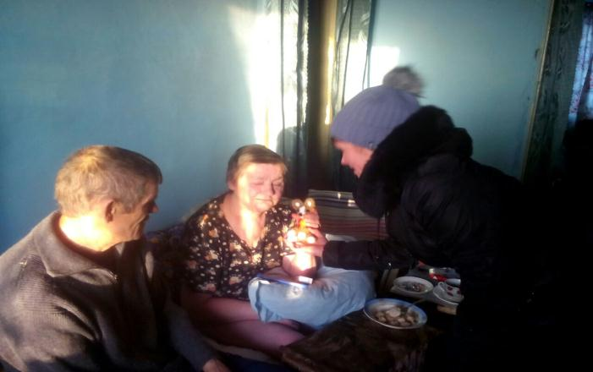
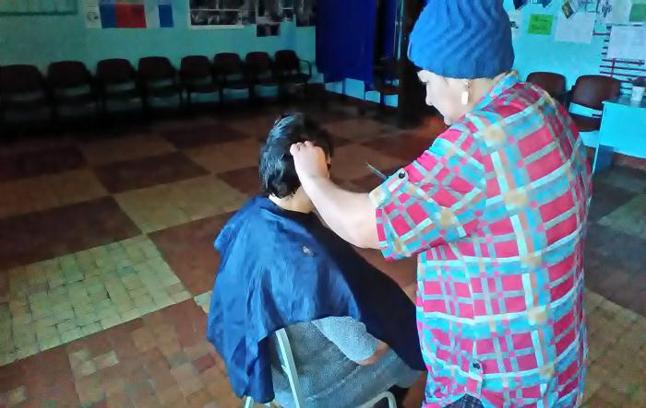
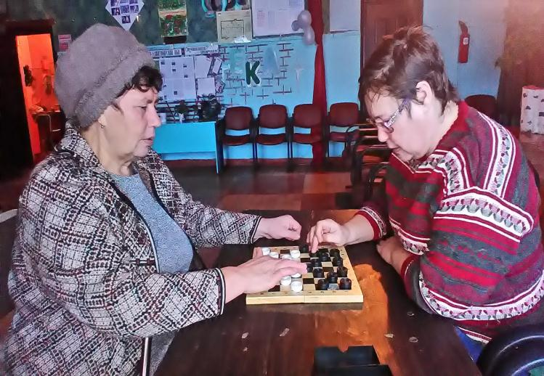

Молодёжная акция «Моб – хаус» - прошла на территории д.Казанцево, все желали друг – другу добра, обнимались, пели песни.
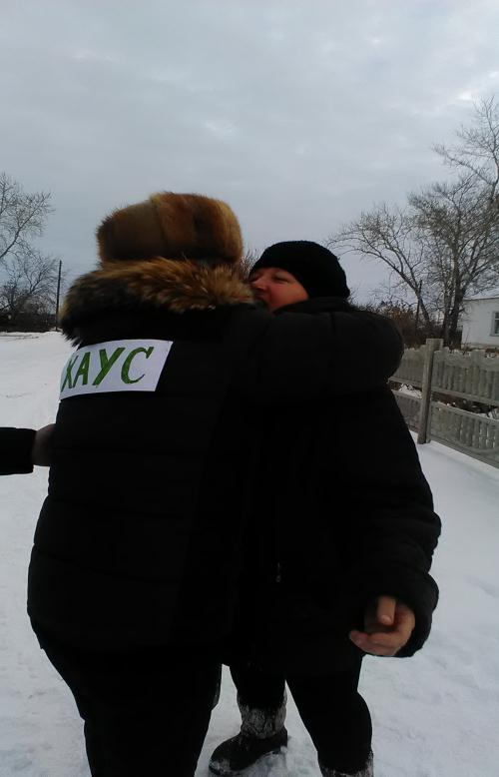

В День Конституции России в Зюзинском ЦСДК прошла конкурсная программа для школьников и молодёжи. В конце программы ребята написали пожелания для нашей страны, нарисовали открытки.
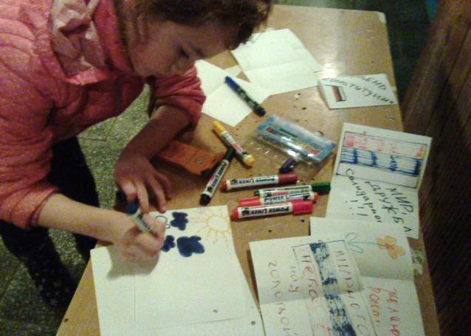
Теннисными, шашечными и шахматными турнирами закончился 2017 год. Мероприятия прошли в Зюзинском ЦСДК, д. Казанцево.
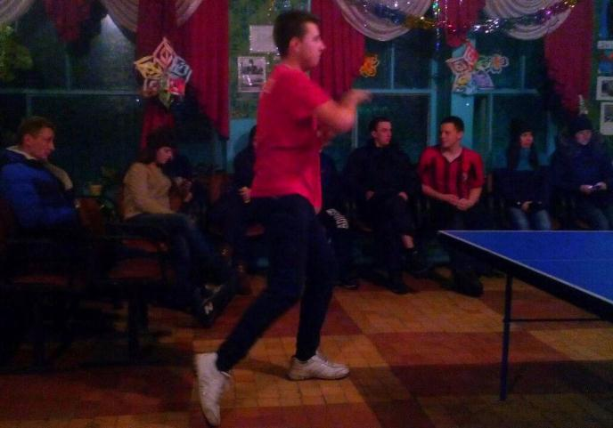
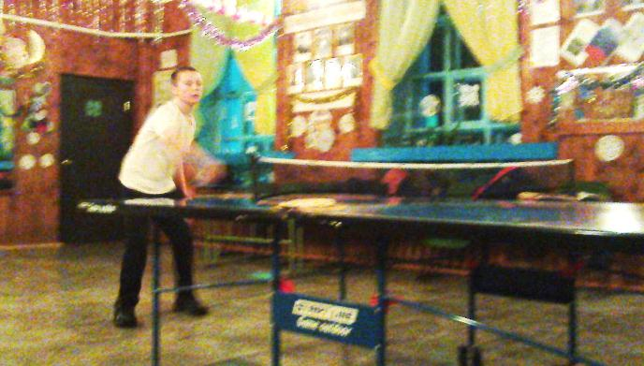
Приняли участие в конкурсе необычных ёлочек в человеческий рост.
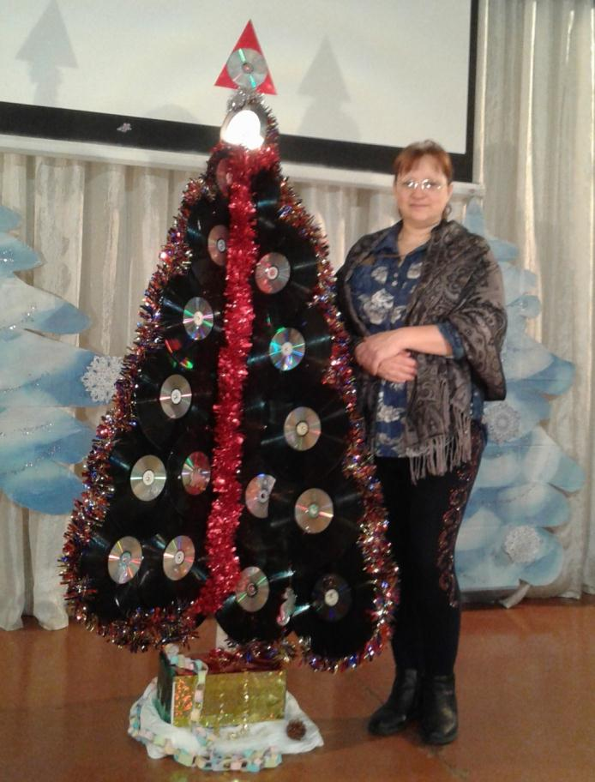

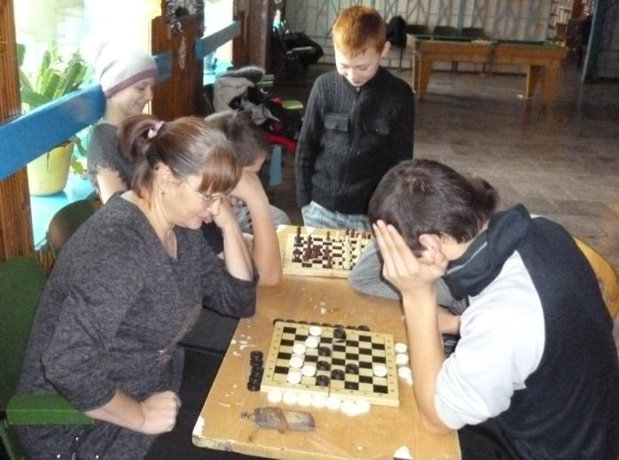

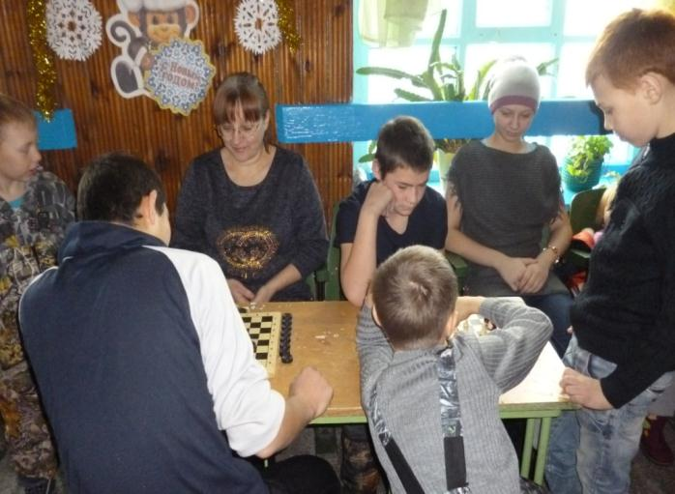
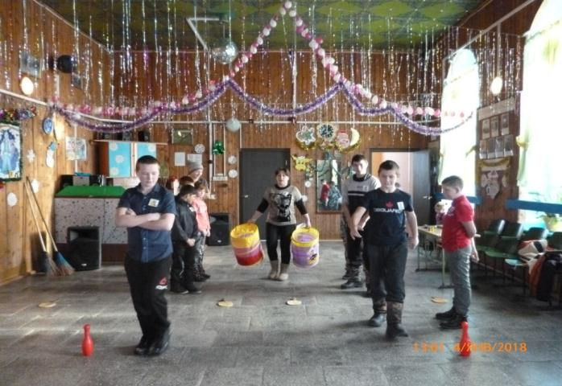
Конкурсно – игровая программа для школьников прошла в Зюзинском ЦСДК, где соревновались две команды на скорость и быстроту ответов.

В декабре молодёжь Зюзинского сельсовета посетила Большой зал администрации, где проходил Совет Молодёжи. Заслушали отчёты работающей молодёжи, Глава администрации Барабинского района Бессонов Е.А. поздравил и наградил молодых активистов.
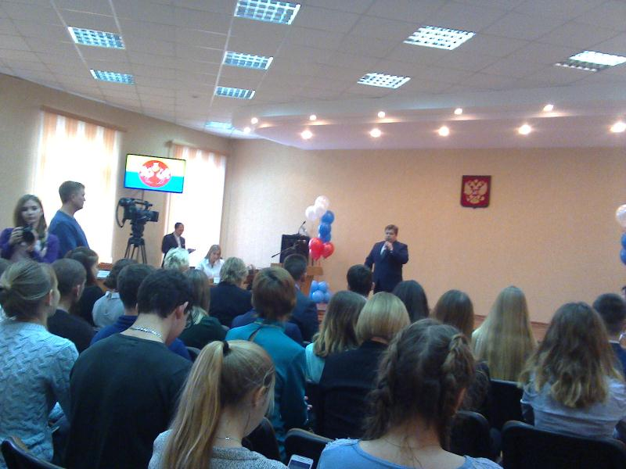

Январь 2018 года
Играми и гаданиями прошли традиционные Новогодние мероприятия.

